ПАМЯТКА ПО БЕЗОПАСНОМУ ПРИМЕНЕНИЮ ПИРОТЕХНИЧЕСКИХ ИЗДЕЛИЙ
Уважаемые родители!
Покупайте пиротехнику: салюты, фейерверки и другие пиротехнические изделия только в специализированных магазинах, а не с рук или на рынках, где вам могут подсунуть контрафакт.
Нельзя устраивать фейерверки или салюты ближе 20 метров от жилых помещений или легко воспламеняющихся предметов, под низкими навесами и кронами деревьев.
Нельзя держать фитиль во время поджигания около лица.
Поджигать фитиль нужно на расстоянии вытянутой руки, горит он 6-8 секунд. Отлетевшую от фейерверка искру трудно потушить, поэтому если она попадет на кожу - ожог обеспечен.
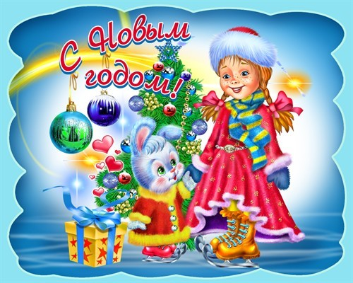
Нельзя направлять ракеты и фейерверки на людей.
Ракеты - это пиротехнические изделия повышенной опасности. Иногда, при установке в снег, ракета может накрениться, изменить направление и улететь в толпу. Поэтому при использовании таких пиротехнических изделий, как ракеты, необходимо следить за тем, чтобы их пусковые трубки были надежно зафиксированы на земле.
Нельзя ронять пиротехнические изделия, а тем более специально бросать их под ноги.
Нельзя применять салюты или фейерверки при сильном ветре.
Нельзя запускать фейерверк с рук (кроме хлопушек и бенгальских свечей).

Нельзя носить пиротехнические изделия в карманах.
Нельзя наклоняться над фейерверком во время запуска.
Нельзя разрешать детям баловаться с пиротехникой. Пиротехнические изделия - это не игрушка для детей!
Каждое пиротехническое изделие снабжено инструкцией по его применению. Найдите пару минут, чтобы внимательно ознакомиться с этой инструкцией. Это защитит Вас от ошибочных действий при применении пиротехники.
Нельзя подходить к зажженным салютам или фейерверкам ближе безопасного расстояния, указанного в инструкции по его применению.
Пиротехника изначально была создана, чтобы дарить людям удовольствие. Фейерверки, салюты и другие пиротехнические изделия используются у нас издавна, чтобы создать ощущение праздника, чуда. А в неумелых
и безответственных руках даже самая безобидная вещь может стать смертельно опасной. Помните!
Большинство несчастных случаев при использовании пиротехнических изделий происходит из-за безответственности и по недомыслию.
Берегите себя, здоровье и жизнь своих близких и
окружающих Вас людей!
Помните, что новогодние праздники – это радость и веселье, которое не должно внезапно превратиться в ужас и трагедию!

С наступающими Новогодними и рождественскими праздниками Вас!

